Инспектор ПДН обслуживающий Ваше образовательное учреждение
лейтенант полиции
Давыдова Валентина Васильевна
8(34377) 21749

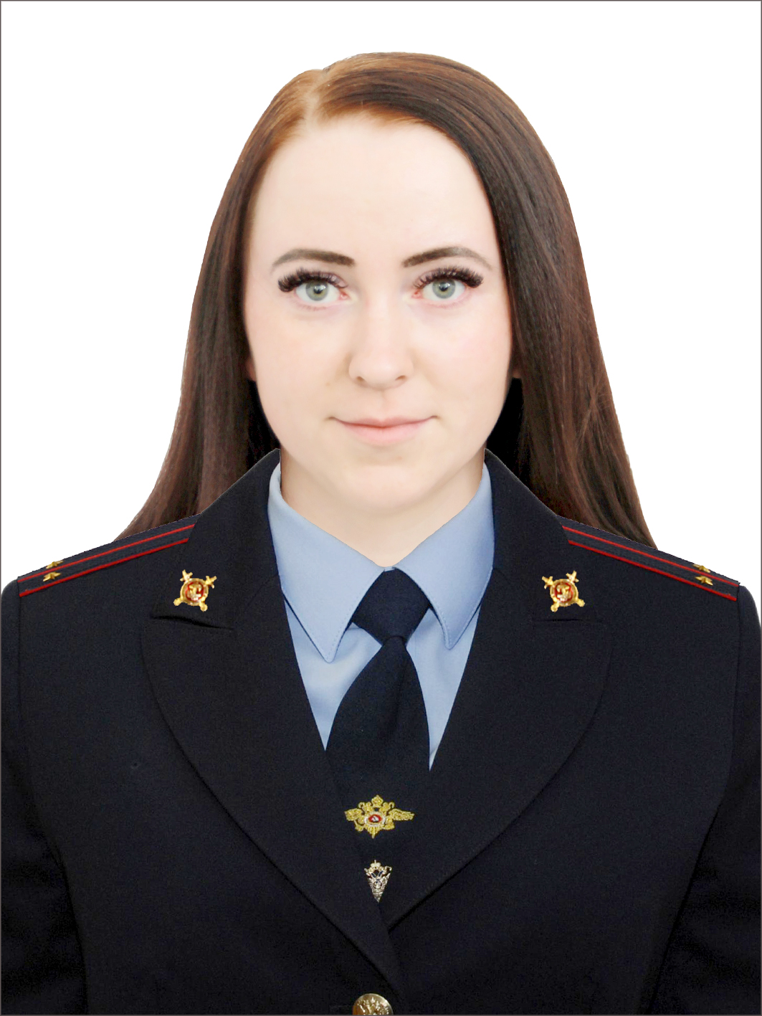

ТЕЛЕФОН ДОВЕРИЯ
ГУ МВД РОСИИ ПО СВЕРДЛОВСКОЙ ОБЛАСТИ ДЛЯ ВОЗМОЖНОГО АНОНИМНОГО ИНФОРМИРОВАНИЯ О МОЛОДЕЖНЫХ ЭКСТРЕМИСТСКИХ ОРАГНИЗАЦИЯХ И ОБЪЕДИНЕНИЯХ 8 (343) 358-71-61, 358-70-71

ТЕЛЕФОН ДОВЕРИЯ ДЛЯ ДЕТЕЙ, ПОДРОСТКОВ И РОДИТЕЛЕЙ 8-800-2000-122
ОКАЗАНИЕ ЭКСТРЕННОЙ КОНСУЛЬТАТИВНО- ПСИХОЛОГИЧЕСКОЙ ПОМОЩИ ПО ТЕЛЕФОНУ, В ТОМ ЧИСЛЕ И В СЛУЧАЯХ ЖЕСТОКОГО ОБРАЩЕНИЯ И НАСИЛИЯ В ОТНОШЕНИИ ДЕТЕЙ

